 | Les 1: First Nations – Totems en Symboliek | Beeldaspecten
Doel 🎯 | Leerlingen herkennen de symboliek van totems en maskers van First Nations en gebruiken lijn en vorm om een dierfiguur krachtig weer te geven. | Lijn (dik/dun, hoekig) en Vorm (figuratief, geometrisch).
Kringopdracht (10 min) | Docent toont beelden van Totempalen, maskers en totemdieren (bijv. beer, raaf, adelaar). Bespreek: Welke dieren zie je? Welke betekenissen kunnen ze hebben? Hoe zijn de dieren versimpeld in geometrische vormen? | 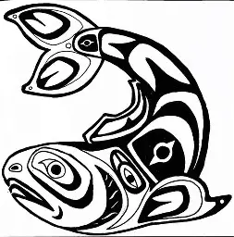
Opdracht (30 min) | Ontwerp een 'Totemdier' op A5 (half A4). Werk in je dummy! Focus op een krachtige omtrek. Gebruik een liniaal voor rechte, hoekige lijnen, gecombineerd met gebogen lijnen. Werk uit met zwart. | 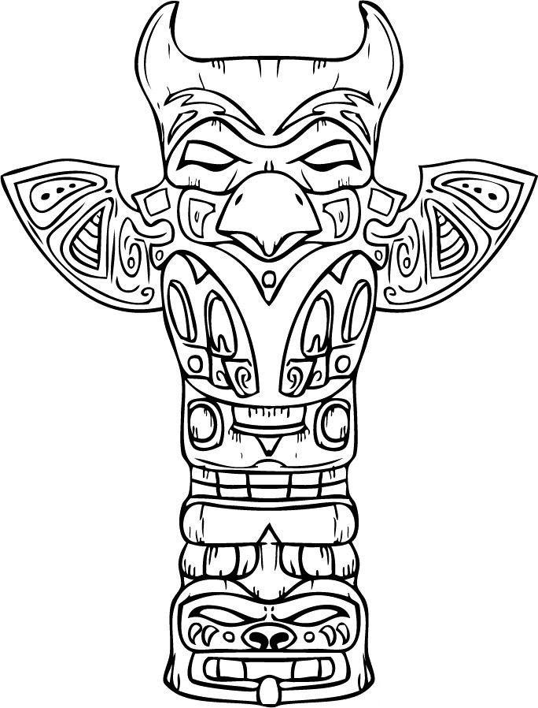
Reflectie (10 min) | Bespreek of schrijf op: Heb je vooral rechte (geometrische) of gebogen (organische) lijnen gebruikt? Wat maakt jouw dier een krachtig symbool? | 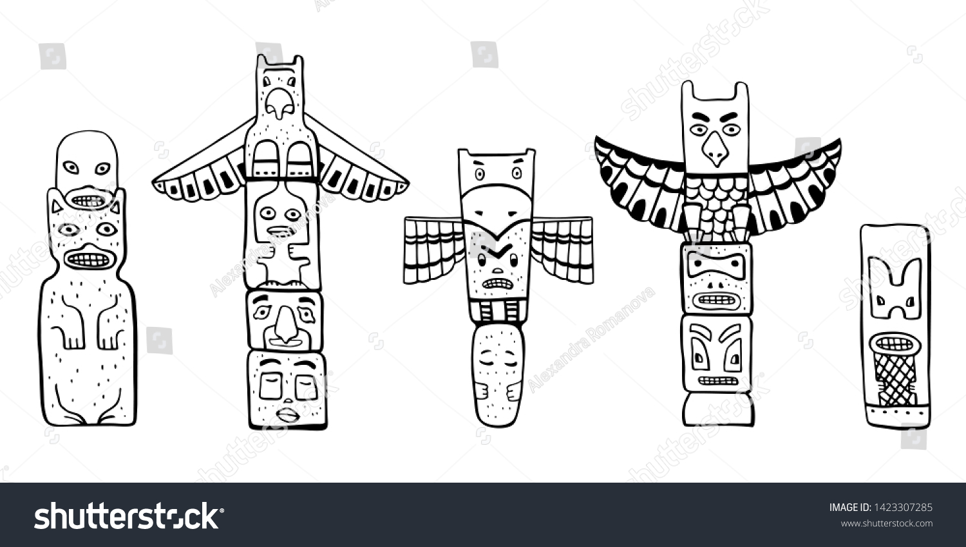

 | Les 2: Māori – De Koru en Organische Vormen | Focus Beeldaspecten
Doel 🎯 | Leerlingen onderzoeken de Koru-spiraal en andere Māori-patronen en passen organische vormen en compositie toe in een eigen patroon. | Vorm (organisch, spiraal) en Compositie (vullend patroon).
Kringopdracht (10 min) | Docent toont beelden van de Koru (de spiraal die een uitrollend varenblad voorstelt, symbool voor nieuw leven en groei) en andere traditionele houtsnijwerkpatronen. Bespreek: Hoe 'vloeien' deze vormen? Welke vormen vullen de ruimte op? | 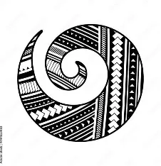
Opdracht (30 min) | Ontwerp een 'Koru-patroon' op A4. Begin met één grote Koru en vul de rest van het papier met kleinere Koru's en andere vloeiende, organische vormen. De vormen mogen elkaar raken of overlappen om een vullend patroon te creëren (Compositie). Werk uit met potlood en fineliner. | 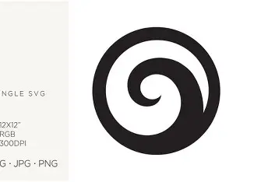
Reflectie (10 min) | Bespreek: Is jouw compositie 'rustig' of 'druk'? Welke invloed heeft de organische vorm (vloeiende lijn) op het gevoel dat je werk oproept?

 | Les 3: Tā Moko (Māori Tattoos) – Lijn en Contrast | Focus Beeldaspecten
Doel 🎯 | Leerlingen leren over de Tā Moko (traditionele tattoo) en gebruiken contrast en lijnvariatie om diepte en kracht in een ontwerp te brengen. | Contrast (zwart/wit) en Lijn (variatie in dikte).
Kringopdracht (10 min) | Docent toont foto's van traditionele en moderne Tā Moko (gezichts- en lichaamstattoos). Bespreek: Hoe worden de patronen ingekleurd? Welke delen zijn zwart en welke wit? Hoe zorgt dit voor een sterk contrast? Hoe verschillen dikke en dunne lijnen van elkaar? | 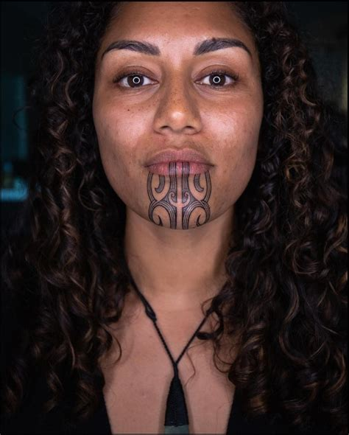
Opdracht (30 min) | Ontwerp een persoonlijk 'Tā Moko'-achtig patroon op een sjabloon van een hand of onderarm. Wissel dikke, ingekleurde vlakken (zwart) af met dunne, gedetailleerde lijnen (wit) om een sterk contrast te creëren. Gebruik alleen zwarte stift/marker. | 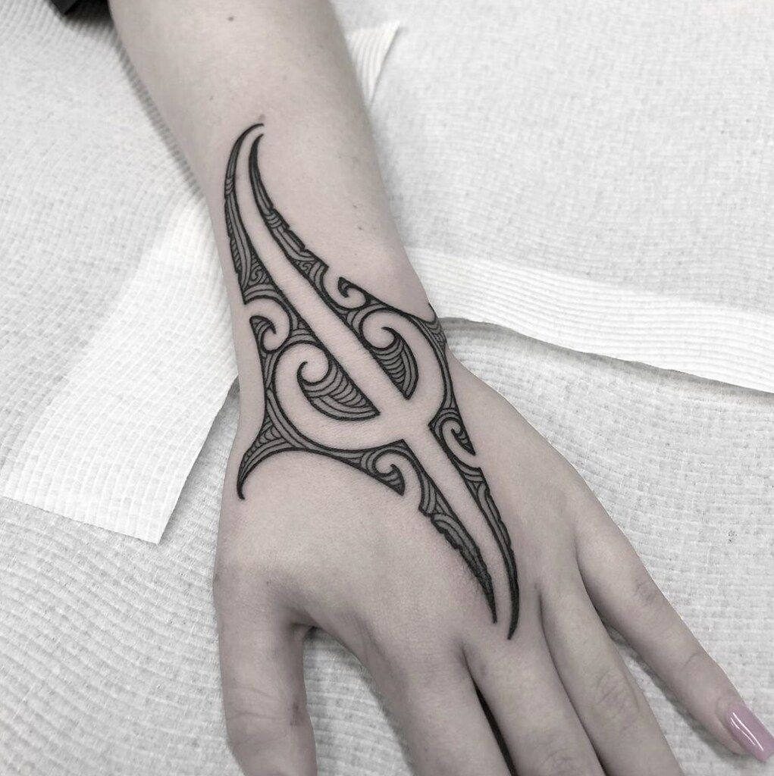
Reflectie (10 min) | Bespreek: Waar heb je in je ontwerp het grootste contrast toegepast? Maakt de lijnvariatie (dik vs. dun) je werk spannender? | 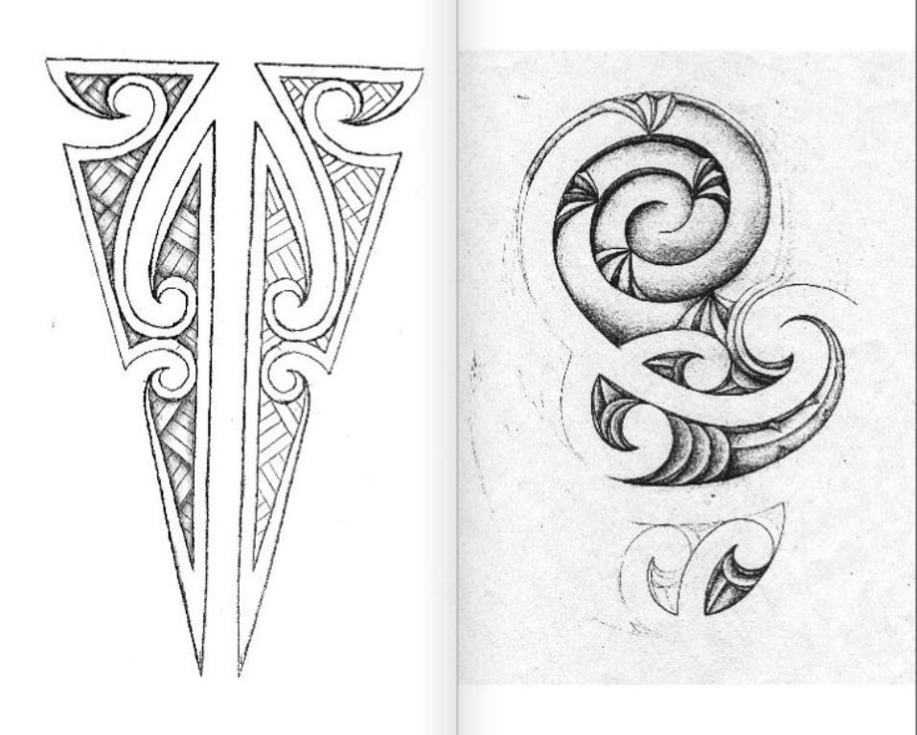

 | Les 4: De Haka – Expressie en Beweging | Focus Beeldaspecten
Doel 🎯 | Leerlingen begrijpen hoe de Haka (dans) expressie en kracht toont en vertalen deze beweging en emotie naar een tweedimensionale tekening. | Compositie (dynamisch, diagonaal) en Vorm (beweging, houding).
Kringopdracht (10 min) | Bekijk een korte video van de Haka. Besteed aandacht aan de expressie (gezichten), houdingen (armen, benen) en de ritmische beweging. Bespreek: Hoe kun je beweging tekenen zonder dat de figuur echt beweegt? (Denk aan lijnen/vegen die de richting van de beweging volgen.) | 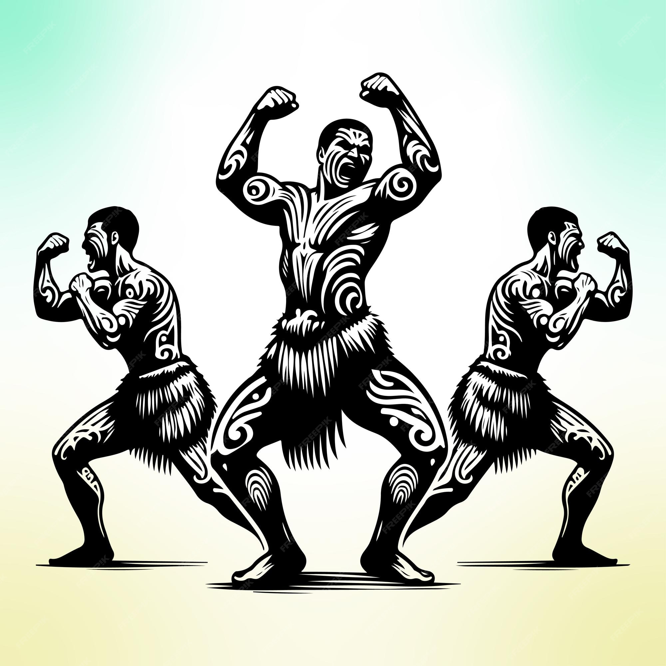
Opdracht (30 min) | Teken een 'Haka-moment'. Kies één krachtige houding (een 'freeze') uit de dans. Teken de figuur groot op je papier. Gebruik snelle, losse lijnen om de energie en beweging vast te leggen. Gebruik de diagonale compositie (schuine lijnen) om de tekening dynamisch te maken. | 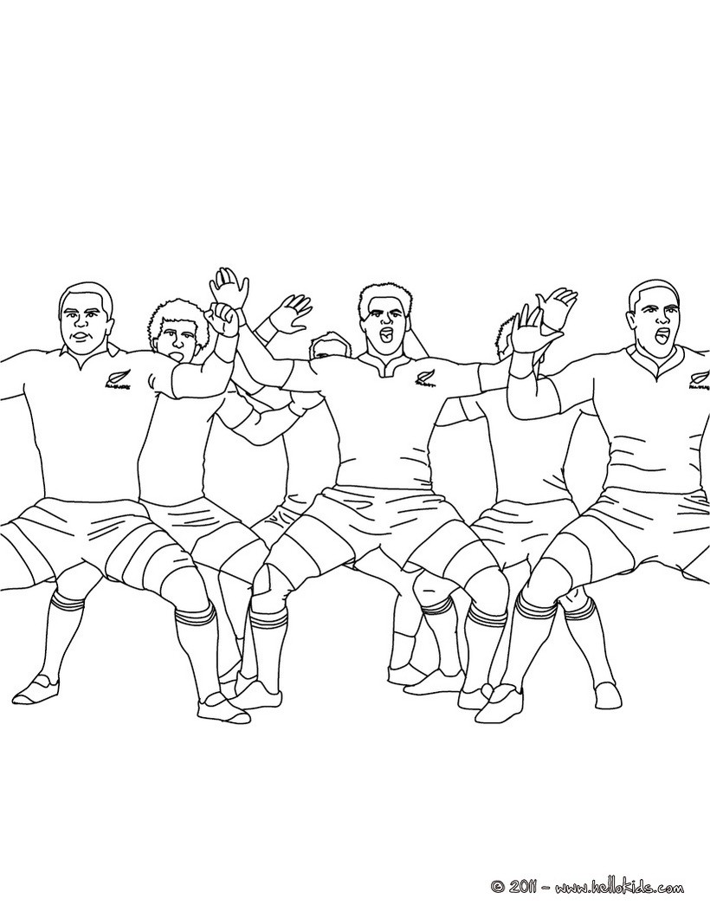
Reflectie (10 min) | Bespreek: Heb je de figuur in een dynamische houding (alsof hij beweegt) getekend? Hoe zorg je ervoor dat de kijker het idee van beweging krijgt in je tekening?

